Key User 操作手冊

MM-IM-0060
原料借用作業

文件修改紀錄
版本 | 修改內容 | 作者 | 日期
1.0 | 新建立 | Mark | 2025/10/28

目錄
1、建立預留單(借用申請單)-MB21 3
2、預留單過帳-MIGO 5
3、預留單查詢 7

課程主題 | 1、建立預留單(借用申請單)-MB21
交易代碼 | MB21
路徑 | 後勤系統物料管理存貨管理預留
- 展開路徑進入此功能或直接輸入T-code。 |  | 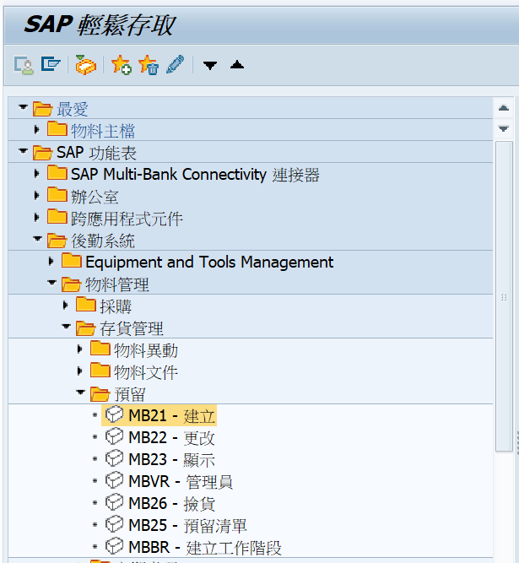  1
- 基礎日期: 借用的需求日期。  - 異動類型: 911 借用。  - 工廠: 輸入借出工廠代碼 |  | 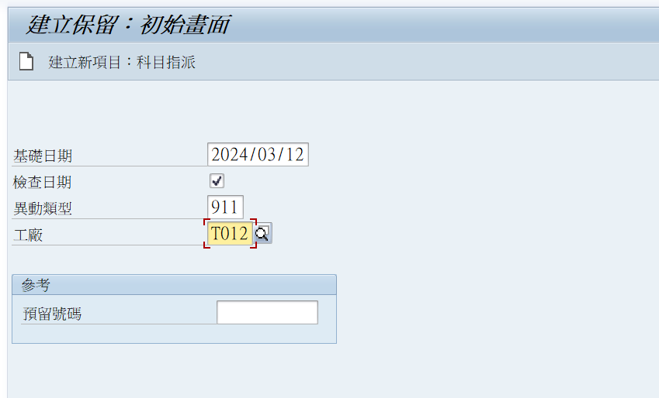  3  2  1
- 收貨人: 可以輸入借用人。  - 收貨儲存位置: 輸入借用倉T開頭 。  - 物料: 輸入借出的物料。  - 數量: 輸入借出的庫存量。  - 儲存位置: 輸入倉庫。 |  | 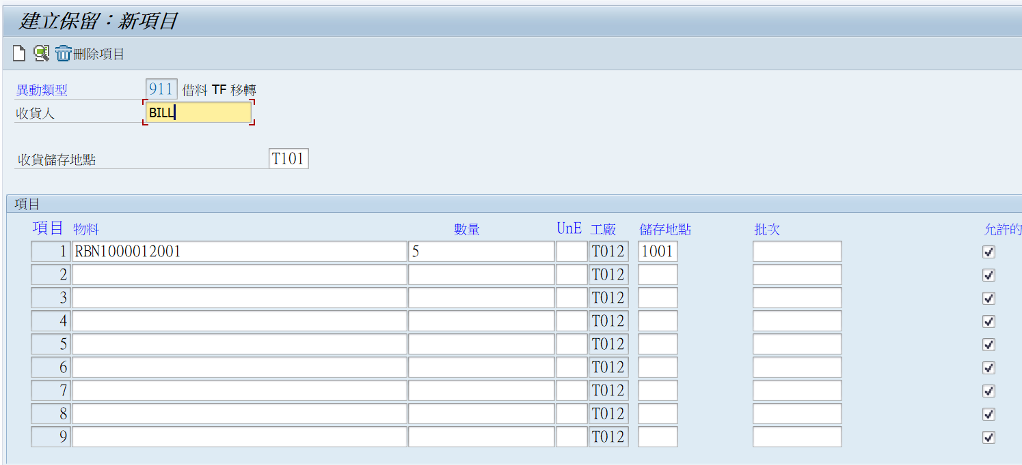  5  4  3  2  1
- 按 產生借出申請的預留單號。 |  | 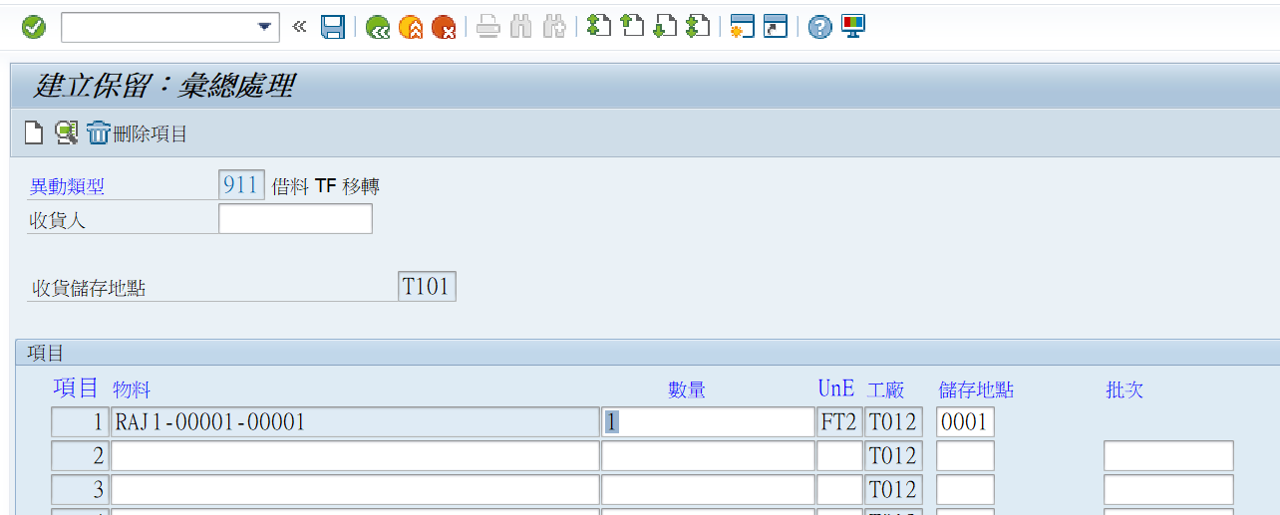  1
- 系統顯示建立的預留單號。 |  | 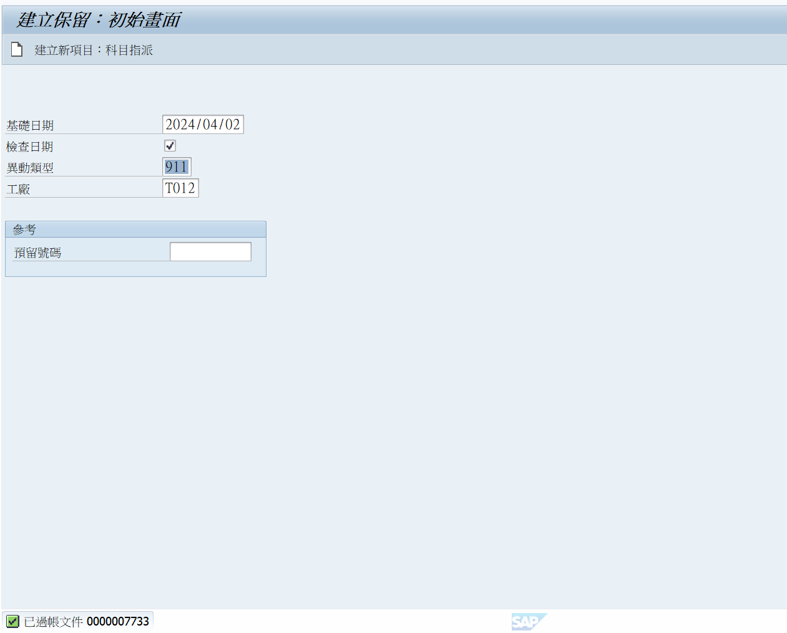  1

課程主題 | 2、預留單過帳-MIGO
交易代碼 | MIGO
路徑 | 後勤系統物料管理存貨管理物料異動
- 展開路徑進入此功能或直接輸入T-code。 |  | 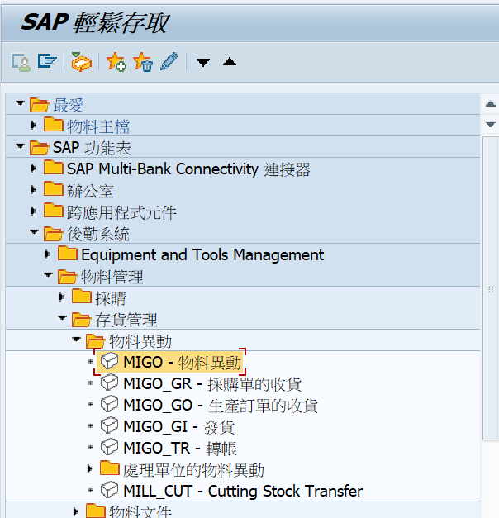  1  2
- 作業類型: 選擇A08 轉帳。  - 參考單據: 選擇 R09 預留。  - 參考單據號碼: 輸入預留單號。  - 參考單據號碼項次: 輸入預留單項次，可不填。 |  | 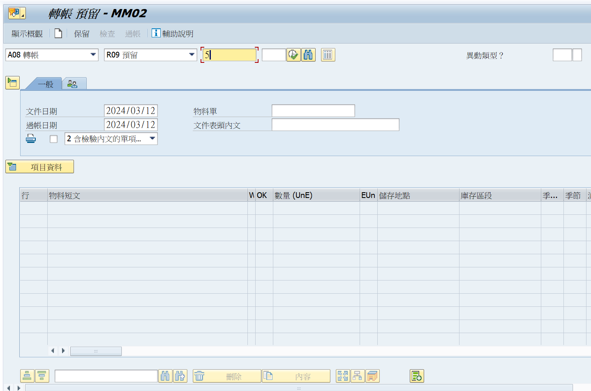  4  3  1
- 點選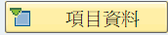可以切換是否顯示項次明細頁籤，當關閉項次明細，則可以維護項次清單。  - OK: 打勾表示此項目要取消。 |  | 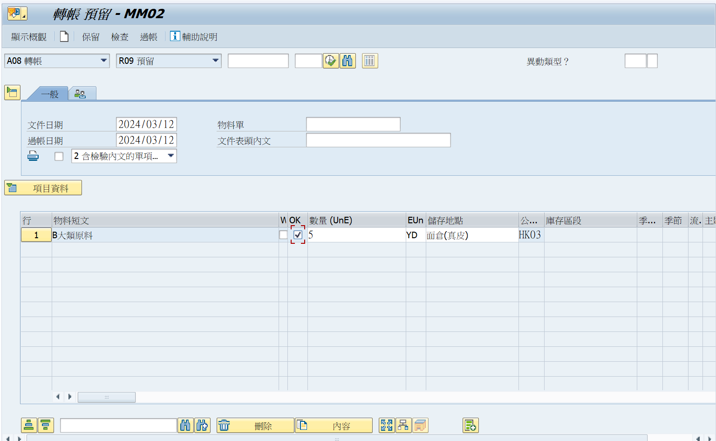  1  2
- 物料有啟用批次管理時，必須指定批次轉帳號碼 |  | 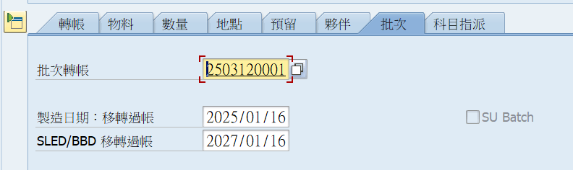  1
- 按 確認資料是否完整。  - 按 ，系統產生物料文件。  - 按同按相同功能。 |  | 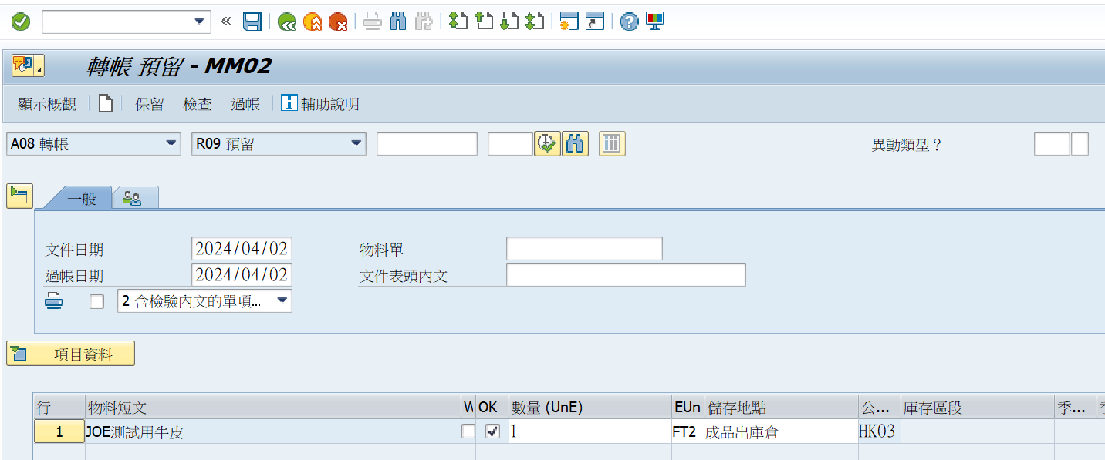  3  2  1
- 系統顯示過帳完成的物料文件成功訊息。 |  | 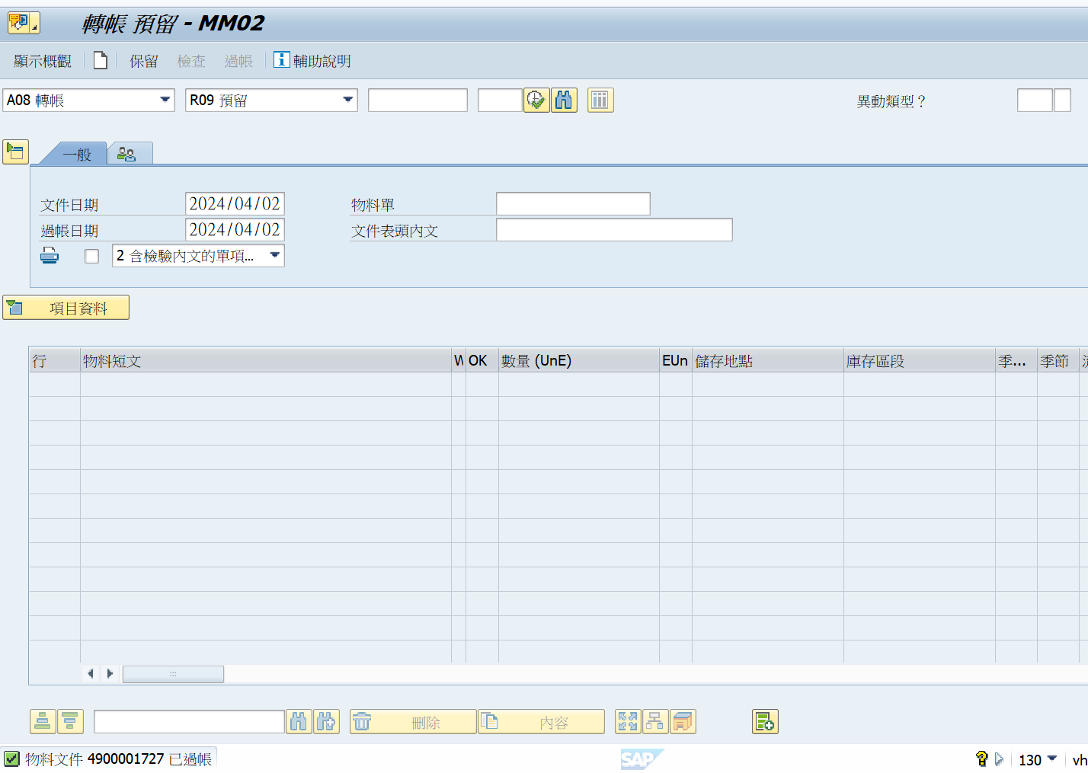  1
1
課程主題 | 3、預留單查詢
交易代碼 | MB25
路徑 | 後勤系統物料管理存貨管理預留預留清單
- 展開路徑進入此功能或直接輸入T-code。 |  | 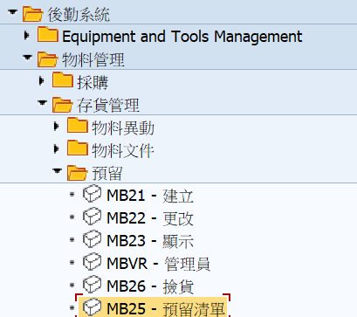
- 預留資料:  可填入物料/工廠/需求日期作為選擇資料的條件  - 科目指派:  如果要找的預留單屬於成本中心領用，可填入成本中作為選擇資料的條件  - 清單範圍: 。  可勾選未結預留列出待處理的預單單;或是勾選可取消的預留列出已經處理過的預留單  - 按下動態選擇按鍵 |  | 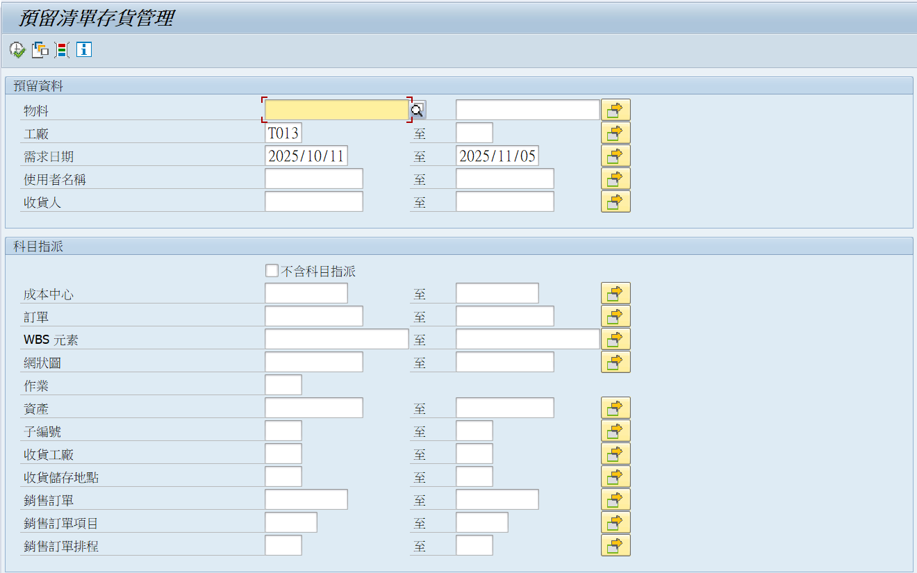  3  1  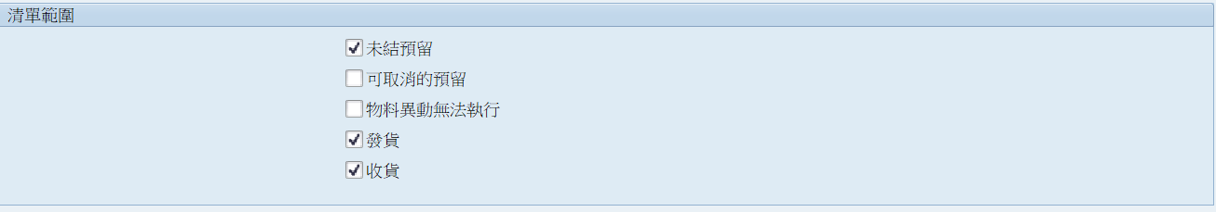  2
- 在新產生的選擇畫面，點選預訂之項目資料 |  | 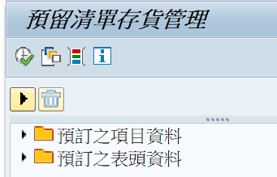  1
- 選擇要增加的條件欄位，例如異動類型  - 可以在新增加的條件欄位填入條件值，或是按下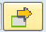調用多重選擇畫面 |  | 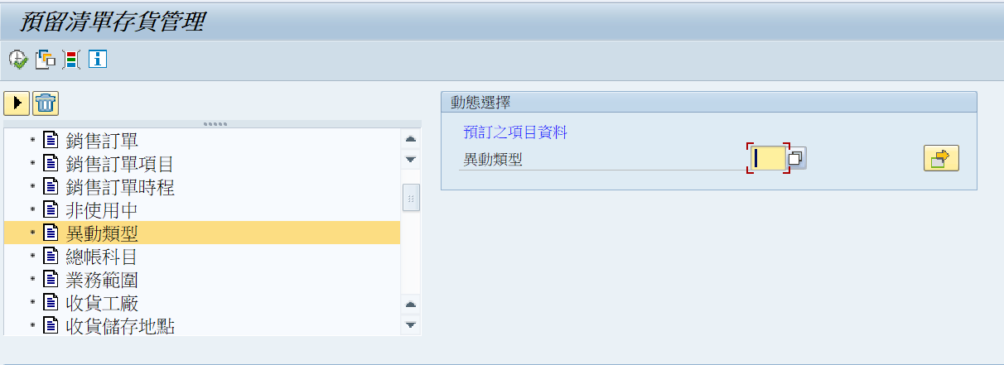  2  1
- 在多重選擇畫面  選擇單一值:可填入一至多個單選條件值 |  | 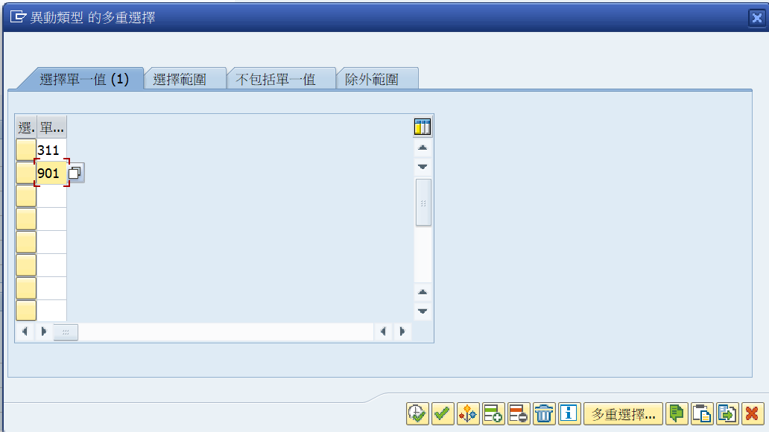  1
- 在多重選擇畫面  選擇範圍:可填入一至多個有上/下限條件值 |  | 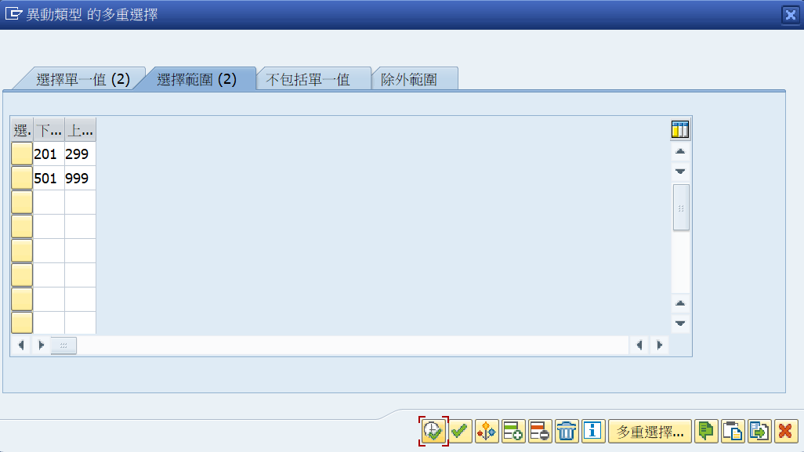  1
- 在多重選擇畫面  不包括單一值:可填入一至多個單選的排除條件值 |  | 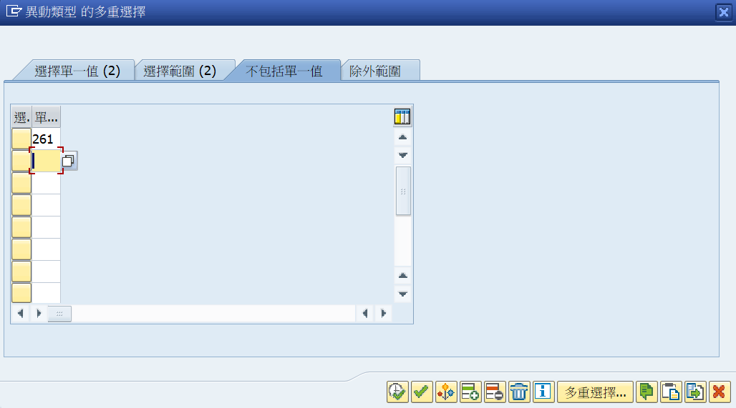  1
- 在多重選擇畫面  除外範圍:可填入一至多個有上/下限排除條件值  - 條件填寫完成，按下回原畫面 |  | 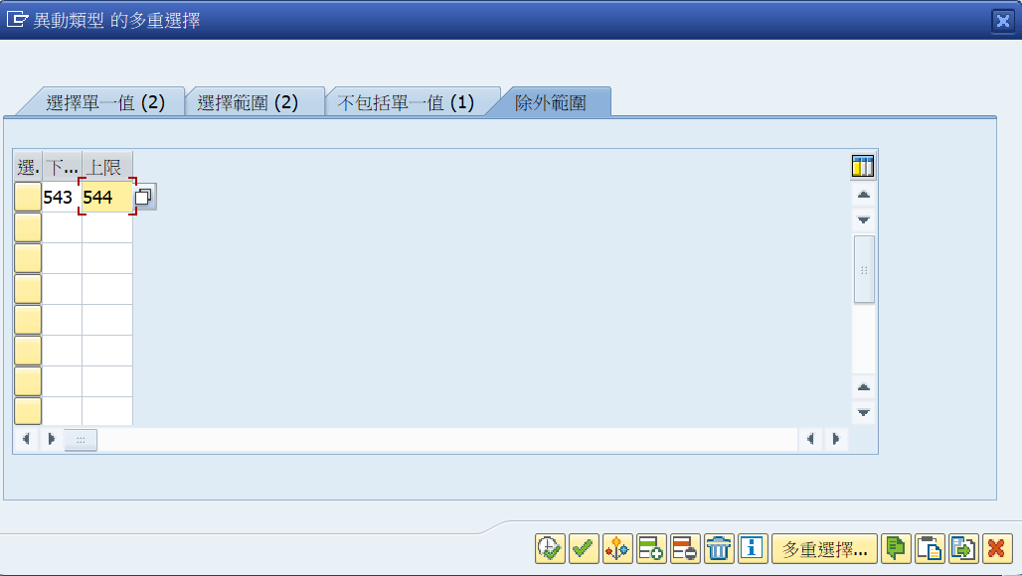  1
- 原報表選擇畫面會顯示有1個欄位啟用了動態選擇  - 按下開始執行報表 |  | 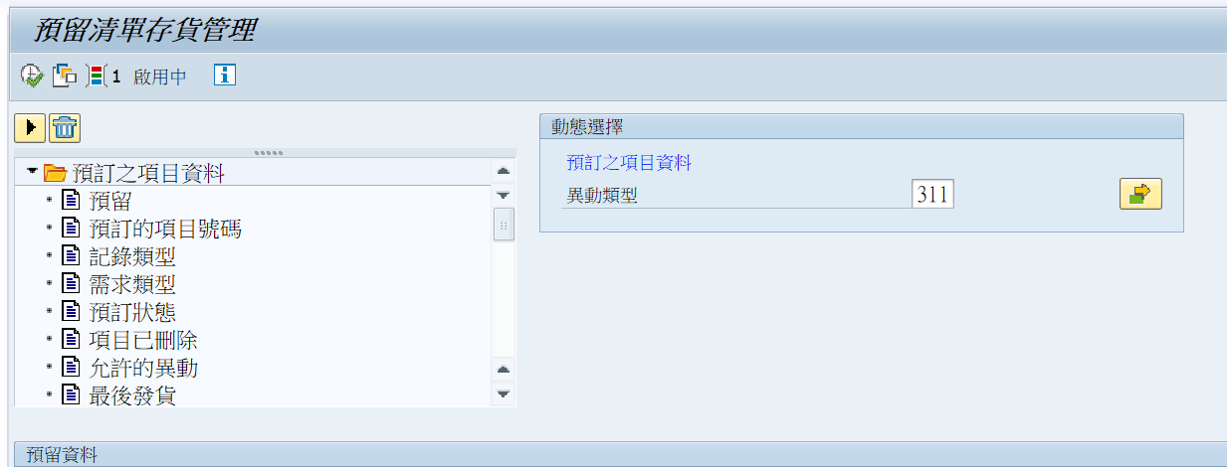  1  2  2
- 列出符合選擇條件的預留單清單，可以雙擊任一文件調用MB23功能顯示預留單內容 |  | 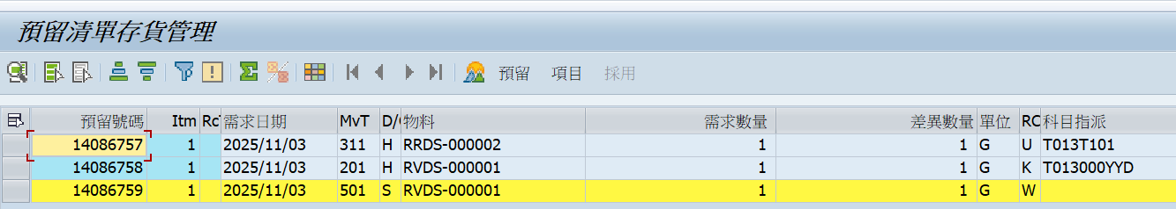  1

